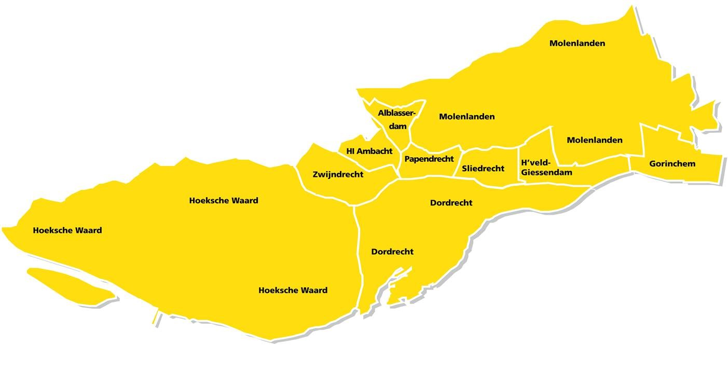
Stap 7 Uitvoeren evenement
Schouwronde
Initiatief gemeente
Na multiadvisering altijd schouwronde.
Andere evenementen naar behoefte.
Schouw voor aanvang evenement.

Schouwleider nodigt de partijen daarvoor uit.

Schouwverslag wordt opgenomen in DigiMak.

Bij het uitvoeren van de schouw wordt gebruik gemaakt van het regionaal Schouwformulier.

Versie:
Februari 2021
Een evenement, en dan?
Stappen rondom het organiseren van publieksevenementen

Schouwformulier Evenementen

Handreiking Publieksevenementen

Inleiding

Bij het organiseren van een evenement is een goede samenwerking tussen organisator, gemeente en (hulp)diensten cruciaal. In de regio Zuid-Holland Zuid wordt gewerkt met de Handreiking Publieksevenementen (HP) die is vastgesteld door het Algemeen Bestuur.
In de HP is het 8-Stappenmodel opgenomen. Aan de hand van dit model wordt een evenement behandeld. Eén van de stappen is Stap 7: Uitvoeren evenement, waaronder de schouwronde is opgenomen.

Wanneer een schouw
Bij evenementen met multi-advisering wordt altijd een schouw gepland. Op verzoek van organisator, gemeente en (hulp)diensten kan een schouw ook bij evenementen waar monodisciplinair geadviseerd is plaatsvinden.

Een schouw: waarom en hoe?
Tijdens de schouwronde wordt bekeken of alle voorschriften en/of de maatregelen uit de verleende vergunning en bijbehorende plannen zijn uitgevoerd. De schouwronde wordt, in overleg met de organisator, gepland door de gemeente. De betrokken partijen worden voor de schouwronde uitgenodigd. De schouwronde vindt altijd plaats vóór aanvang van het evenement.

Leider schouwronde
Vanuit de gemeente wordt een leider van de schouw aangewezen (vanuit de verantwoordelijkheid van de burgemeester als vergunningverlener). Voorafgaand aan de schouw bespreekt de leider van de schouw het evenement en de vergunning. Tevens worden eventuele specifieke activiteiten/onderwerpen besproken waarop tijdens de schouw gelet wordt.
Vastlegging schouwverslag
De geconstateerde knelpunten worden door de gemeente in dit schouwformulier vastgelegd (foto's met aanduiding helpen daarbij). De knelpunten worden formeel gemeld bij de organisator. Deze worden door de organisator opgelost/hersteld. Hierbij dient rekening gehouden te worden met hersteltijd. Het moment van herschouw wordt met de organisator en (hulp)diensten afgestemd.
Gebruik van het schouwformulier
Het schouwformulier wordt ingevuld en ondertekent door de organisator en de leider van de schouw. Het (her)schouwformulier wordt opgenomen in DigiMak, het regionale evenementensysteem.

Schouwformulier voor leider schouw
Leider schouw: Klik hier als u tekst wilt invoeren.
Gemeente Klik hier als u tekst wilt invoeren.
Evenement: Klik hier als u tekst wilt invoeren.
Risicoclassificatie: Kies risicoclassificatie.
Datum schouw: Klik voor kalender.
Tijd schouw: Klik hier als u tekst wilt invoeren.
Tijd (eventuele) herschouw: Klik hier als u tekst wilt invoeren.
Vertegenwoordiger Organisator: Klik hier als u tekst wilt invoeren.
Kenmerk Evenementenvergunning: Klik hier als u tekst wilt invoeren.
Diensten aanwezig (standaard): ☐ Brandweer ☐GHOR ☐Politie ☐ VRC ☐
Diensten aanwezig (optioneel) : Klik hier als u dienst(en) toe wilt voegen .
Eventuele bijzonderheden: Klik hier als u tekst wilt invoeren.

Bevindingen per dienst gespecificeerd:

Vertegenwoordiger: Brandweer Vermeld hier uw naam
tekst | Evt. een foto

Vertegenwoordiger: GHOR Vermeld hier uw naam
tekst | Evt. een foto

Vertegenwoordiger: Politie Vermeld hier uw naam
tekst | Evt. een foto

Vertegenwoordiger: VRC Vermeld hier uw naam
tekst | Evt. een foto

Vertegenwoordiger: Vermeld hier uw dienst en naam
tekst | Evt. een foto

Vertegenwoordiger: Vermeld hier uw dienst en naam
tekst | Evt. een foto

Ondergetekenden verklaren en accepteren hierbij het volgende:

1. Op onderstaande datum en tijd heeft een schouw plaatsgevonden met de organisator en betrokken (gemeentelijke en hulp) diensten

2.Alle betrokken partijen accepteren de bevindingen die tijdens de schouw zijn geconstateerd. Deze bevindingen dienen op een overeengekomen tijdstip, maar niet later dan 1 uur voorafgaand aan het evenementen, te zijn verholpen. Het niet verhelpen c.q. niet alsnog nakomen van de vergunningsvoorwaarden kan consequenties hebben voor de verleende evenementenvergunning op grond van art 2:25 APV

3.De bevindingen die tijdens deze schouw zijn gemeld, worden in een herschouw nogmaals gecontroleerd. Mocht tijdens deze herschouw blijken dat de bevindingen niet adequaat en tijdig zijn opgelost, kan op advies van de (gemeentelijke) diensten, een bestuurlijke maatregel worden opgelegd door de burgemeester.

4. De organisator blijft te allen tijde verantwoordelijk voor een goed verloop van het evenement. Hij blijft gebonden aan de gestelde vergunningsvoorwaarden en waarborgt de veiligheid op en rond het evenemententerrein.

5. Verdere bijzonderheden: ….

Plaats:

Datum:

Tijd:

Handtekening van;
Leider schouw.
Organisator.

